**Day13上课知识点**

**今日学习目标**

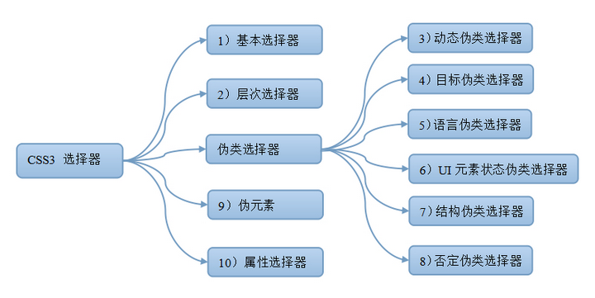

# 1、基本选择器

（1）* 通配符,给所有元素都添加，作用所有元素

（2）类型选择器，元素选择器，标签选择器（div,p，ul.....）

（3）类选择器（class选择器） .+class名

（4）id选择器 #+id名

（5）群组选择器 选择器1，选择器2{color：red;}

# 2、层次选择器

（1）E F 包含选择器，后代选择器：作用于F元素，必须是E元素里面的F元素

（2）E>F 子选择器：作用于F元素，必须要满足F是E的儿子元素

（3）E+F 相邻兄弟选择器 ：作用于F元素，必须要满足F元素是E元素后面一个兄弟元素

（4）E~F 通用选择器：作用于F元素，必须满足F元素为E元素后面所有兄弟元素

# 3、动态伪类选择器

（1）a:link 超链接未被访问时候的状态

（2）a:visited 超链接被访问之后的状态

（3）E:hover 鼠标滑过E元素之后的状态

（4）E:active 鼠标按下并没有放开时候状态

（5）input:focus input获取焦点时候的状态

# 4、目标伪类

（1）E:target 匹配所有的E元素，E元素要跟url的指向有关联

# 5、状态伪类选择器

（1）E:checked 选中状态伪类选择器

（2）E:enable 启用input的状态

（3）E:disabled input被禁用时候的状态

# 6、结构伪类选择器

（1）F E:first-child 满足为F第一个元素，同时要满足为指定类型的标签

（2）E:last-child 满足为F最后一个子元素，同时要满足为指定类型的标签

（3）F E:nth-child(n) 找到F下面的第n元素，而且这个元素要为E元素

（4）F E:nth-child(2n) 找到F下面的偶数的子元素，这个元素要为E元素

（5）F E:nth-child(2n+1|2n-1) 找到F下面的奇数的子元素，这个元素要为E元素

（6）F E:nth-child(-n+x) 找到F元素下面1-x的子元素

这些元素要为E元素

（7）E:nth-last-child(n): 同E:nth-child(n) 相似，只是倒着计算

（8）F E:nth-of-type(n) 找到F元素下面类型为E的元素第n个

（9）F E:nth-last-of-type(n) 找到F元素下面类型为E的元素倒数第n个

（10）E:empty 选中没有任何子节点的E元素【空格也算子节点】

（11）F E:only-child 其父元素只有唯一一个节点，且唯一节点要满足为E

（12）F E:only-of-type 其父元素中E元素类型只有一个

# 7、否定选择器

（1）F:not(E) 选择所有的F元素（除了F别名为E元素）

# 8、伪元素选择器

（1）选择器::after

（2）选择器::before

（3）选择器::first-letter

（4）选择器::first-line

（5）E::selection 选中E元素文字的状态

注意点：在IE浏览器中不识别::,一般我们写:

# 9、属性选择器

1. E[attr] 表示匹配的拥有attr属性的E元素
2. E[attr=“value”] 表示匹配的到拥有attr属性，并且属性值为value的E元素
3. E[attr~=“value”] 表示匹配的拥有attr属性，并且属性值中包含一个value词的E元素
4. E[attr^=“value”] 表示拥有attr属性，并且属性值值以value开头的E元素
5. E[attr$=“value”] 表示拥有attr属性，并且属性值以value结尾的E元素
6. E[attr*=“value”] 表示拥有attr属性，并且属性值中包含value的E元素

（7）E[attr|=“value”] 表示拥有attr属性，并且属性值仅是value 或者 以value-开头的（例如main-left）